Ngày soạn:
Ngày dạy:
GIÁO ÁN TOÁN LỚP 6 CHÂN TRỜI SÁNG TẠO
CHƯƠNG 1: SỐ TỰ NHIÊN
TIẾT 1 - BÀI 1. TẬP HỢP. PHẦN TỬ CỦA TẬP HỢP
- MỤC TIÊU:
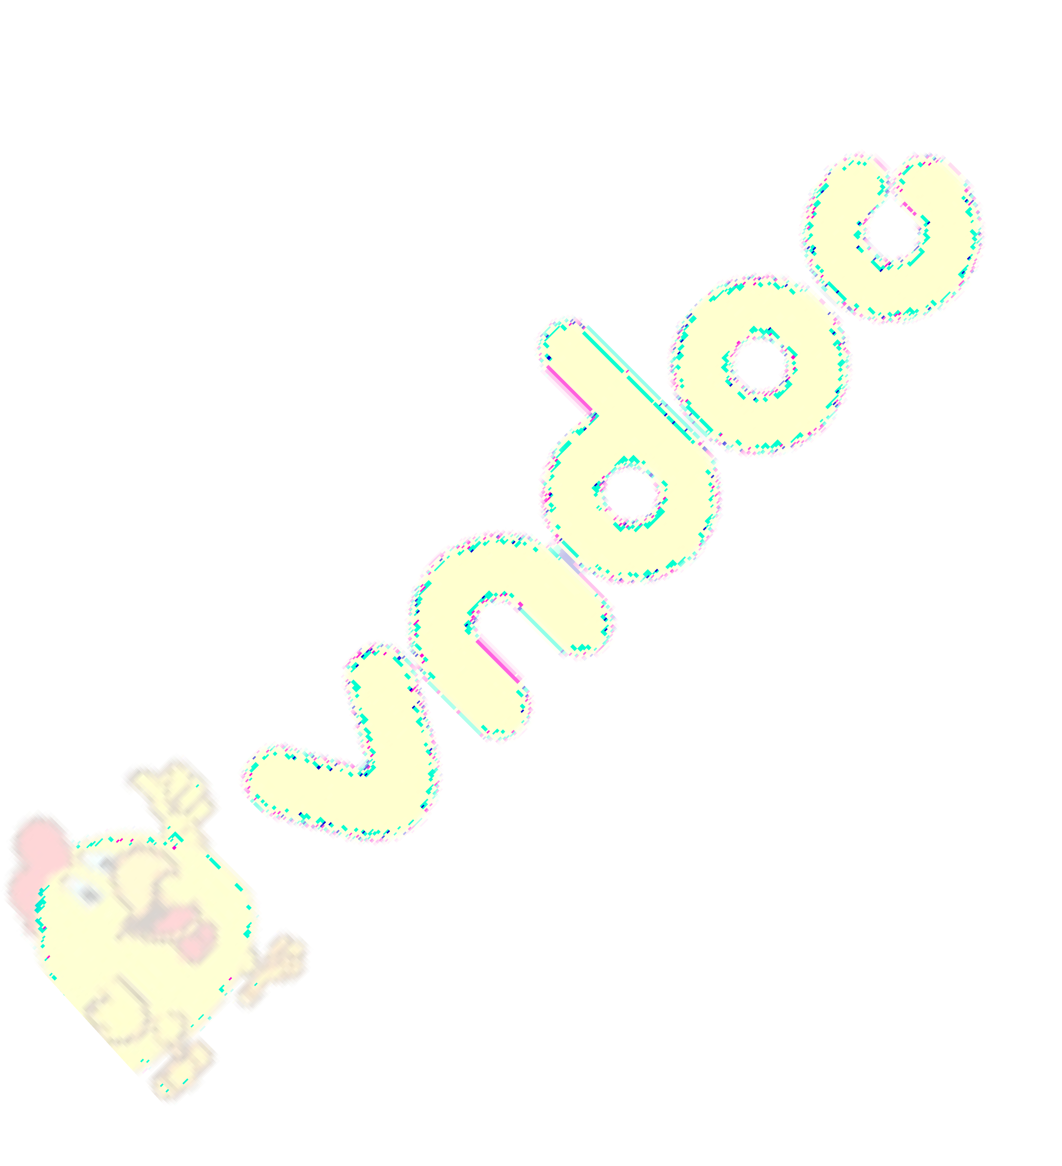
  - Kiến thức: Sau khi học xong tiết này HS
- Biết cách đọc và viết một tập hợp.
- Biết cách sử dụng các kí hiệu về tập hợp ( “” , “”) .
- Nhận biết được một phần tử thuộc hay không thuộc một tập hợp.

Năng lực

Năng lực riêng:
+ Sử dụng được các kí hiệu về tập hợp.
- Năng lực chung: Năng lực tư duy và lập luận toán học; mô hình hóa toán học, sử dụng công cụ, phương tiện học toán.

Phẩm chất
- Phẩm chất: Bồi dưỡng hứng thú học tập, ý thức làm việc nhóm, ý thức tìm tòi, khám phá và sáng tạo cho HS tính độc lập, tự tin và tự chủ.

THIẾT BỊ DẠY HỌC VÀ HỌC LIỆU
- - GV: Một số đồ vật hoặc tranh ảnh minh họa cho khái niệm tập hợp ( bộ sưu tập đồ vật, ảnh chụp tập thể HS, bộ đồ dùng học tập, bộ cốc chén..)
- - HS : Đồ dùng học tập; đồ vật, tranh ảnh như trên.

TIẾN TRÌNH DẠY HỌC
- HOẠT ĐỘNG KHỞI ĐỘNG (MỞ ĐẦU)
  - Mục đích: HS cảm thấy khái niệm tập hợp gần gũi với đời sống hàng ngày.
  - Nội dung: HS quan sát hình ảnh trên màn chiếu hoặc tranh ảnh.
  - Sản phẩm: Từ bài toán HS vận dụng kiến thức để trả lời câu hỏi GV đưa ra.

Tổ chức thực hiện:

- Bước 1: Chuyển giao nhiệm vụ: GV chiếu hình ảnh và giới thiệu “tập hợp gồm các bông hoa trong lọ hoa”, “ tập hợp gồm ba con cá vàng trong bình”... và yêu cầu HS thảo luận nhóm đôi tìm các ví dụ tương tự trong đời sống hoặc mô tả tập hợp trong tranh ảnh mà mình đã chuẩn bị.

Bước 2: Thực hiện nhiệm vụ:
-HS thực hiện nhiệm vụ trong thời gian 2 phút.

Bước 3: Báo cáo, thảo luận:
GV gọi một số HS trả lời, HS khác nhận xét, bổ sung.
- Bước 4: Kết luận, nhận định: GV đánh giá kết quả của HS, trên cơ sở đó dẫn dắt HS vào bài học mới: “Từ các ví dụ trên chúng ta sẽ đi tìm hiểu rõ hơn về tập hợp, các kí hiệu và cách mô tả, biểu diễn một tập hợp”

HÌNH THÀNH KIẾN THỨC MỚI Hoạt động 1: Làm quen với tập hợp
- Mục tiêu:
+ Làm quen với tập hợp
+ Hình thành kĩ năng nhận biết phần tử của một tập hợp.

Nội dung:
+ GV giảng, trình bày.
+ HS tiếp thu, quan sát SGK, thảo luận, trả lời.
- Sản phẩm: Kết quả của HS

Tổ chức thực hiện:

HOẠT ĐỘNG CỦA GV VÀ HS | SẢN PHẨM DỰ KIẾN
Bước 1: Chuyển giao nhiệm vụ: | 1. Làm quen với tập hợp
- GV cho HS quan sát Hình 1 SGK-tr7: | - Tên đồ vật trên bàn: sách,
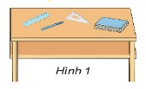 | thước kẻ, ê ke, bút  - Tên các bạn trong tổ: Lan, Mai, Ngọc, Hoa, Tuấn.  - Các số tự nhiên lớn hơn 3

Yêu cầu HS viết vào vở:  + Tên các đồ vật trên bàn ở Hình 1  + Tên các bạn trong tổ của em  + Các số tự nhiên vừa lớn hơn 3 vừa nhỏ hơn 12.  Bước 2: Thực hiện nhiệm vụ:  - HS tiếp nhận nhiệm vụ, hoạt động cá nhân  - GV quan sát và trợ giúp các nếu HS cần  Bước 3: Báo cáo, thảo luận:  - HS đứng tại chỗ trình bày câu trả lời của mình.  - Một số HS khác nhận xét, bổ sung cho bạn.  Bước 4: Kết luận, nhận định  - GV chính xác hóa và giải thích:  + Các đồ vật ở trong Hình 1 tạo thành một tập hợp. Mỗi đồ vật trên bàn được gọi là một phần tử của/ thuộc tập hợp đó”.  + Tương tự, “các bạn trong tổ của em tạo thành  một tập hợp”, “Các số tự nhiên lớn hơn 3, nhỏ hơn 12 tạo thành một tập hợp”. | nhỏ hơn 12: 4, 5, 6, 7, 8, 9,  10, 11.
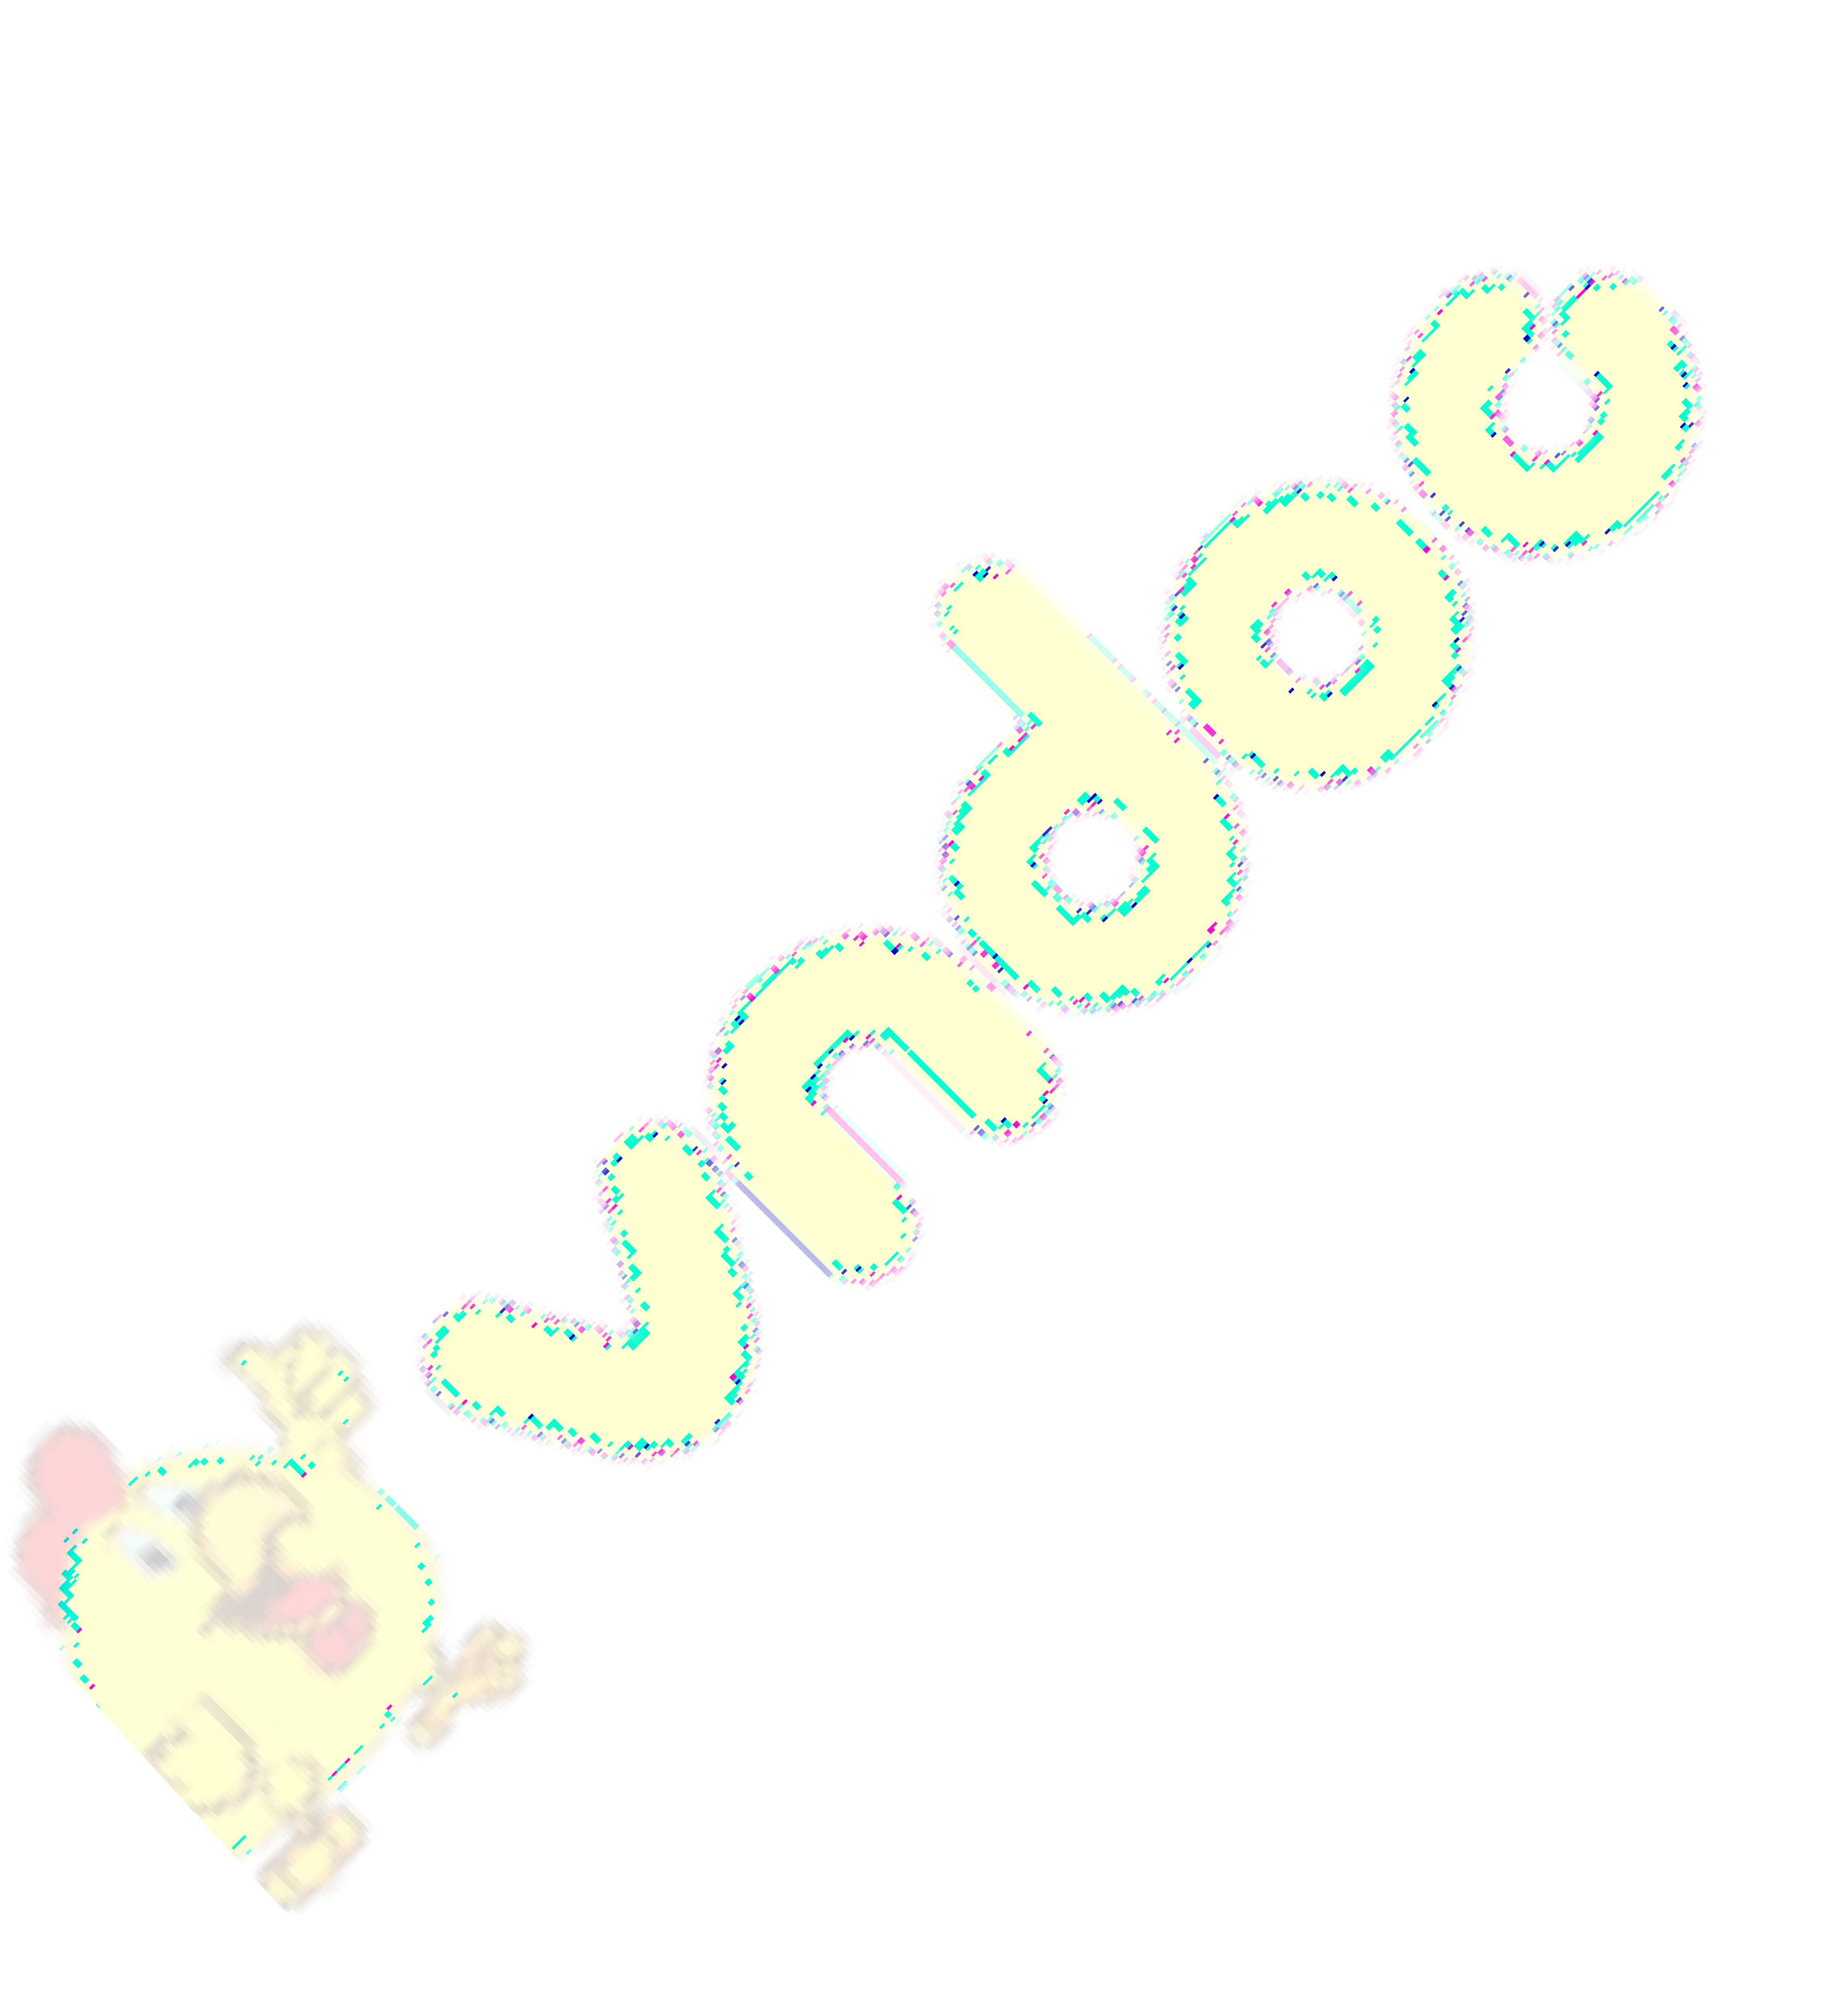
Hoạt động 2: Các kí hiệu
- Mục đích:
+ HS biết và sử dụng được hai cách mô tả ( viết) một tập hợp.
+ Củng cố cách viết các kí hiệu “ ” và “ ”.
- Nội dung: HS quan sát SGK và tìm hiểu nội dung kiến thức theo yêu cầu
- Sản phẩm: HS nắm vững kiến thức, kết quả của HS

Tổ chức thực hiện:

Hoạt động của GV và HS | Sản phẩm dự kiến
Bước 1: Chuyển giao nhiệm vụ: | 2. Các kí hiệu

- GV yêu cầu HS đọc hiểu nội dung mục này trong SGK và đọc các ví dụ minh họa ở trang 7. Sau khi đọc xong, GV yêu cầu HS sử dụng kí hiệu để viết ba tập hợp trong HĐKP ở trên và viết một vài phần tử thuộc/ không thuộc trong tập hợp đó.  - GV viết ví dụ:  A = {thước kẻ, bút, eke, sách} bút , tẩy A  - GV yêu cầu HS viết tương tự cho 2 tập hợp  còn lại và hoàn thành thực hành 1.  Bước 2: Thực hiện nhiệm vụ:  + HS Hoạt động cá nhân hoàn thành các yêu cầu và phần luyện tập  + GV: quan sát, giảng, phân tích, lưu ý và trợ giúp nếu cần.  Bước 3: Báo cáo, thảo luận:  + HS chú ý lắng nghe, hoàn thành các yêu cầu.  + Ứng với mỗi phần luyện tập, một HS lên bảng chữa, các học sinh khác làm vào vở.  Bước 4: Kết luận, nhận định: GV nhận xét, đánh giá về thái độ, quá trình làm việc, kết quả  hoạt động và chốt kiến thức. | Ví dụ: Gọi B là tập hợp tên các bạn trong tổ em.  B = { Lan, Mai, Ngọc, Hoa, Tuấn}  Lan , Huyền B.  Thực hành 1:  Gọi M là tập hợp các chữ cái có mặt trong từ “gia đình”  M = {a, đ, i, g, h, n}  + Khẳng định đúng: a , b  , i  + Khẳng định sai: o
- HOẠT ĐỘNG LUYỆN TẬP
- Mục đích: Học sinh củng cố lại kiến thức thông qua một số bài tập.
- Nội dung: HS dựa vào kiến thức đã học vận dụng làm BT
- Sản phẩm: Kết quả của HS.

Tổ chức thực hiện:

- GV yêu cầu HS hoàn thành các bài tập bài 1 và 2 SGK – tr9
- HS tiếp nhận nhiệm vụ, thảo luận đưa ra đáp án
- D = {x|x là số tự nhiên và 5 <x<12} D = {6 ;7 ;8 ;9 ;10 ;11}
7 ; 5 ; 10 ; 17 ; 0
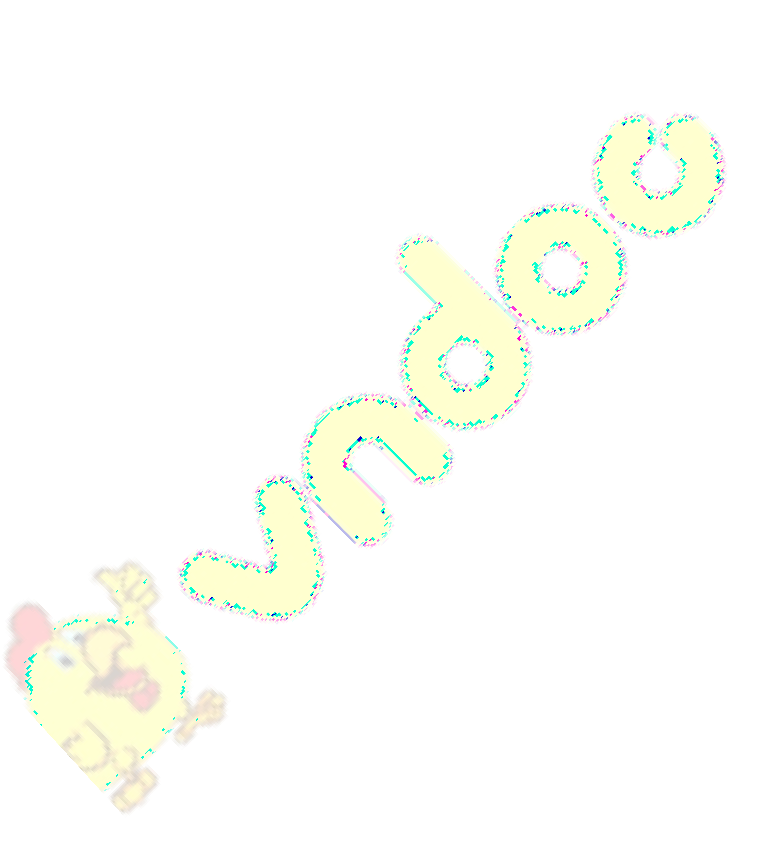
- B = {x|x là số tự nhiên lẻ và x>30) Các khẳng định đúng là a) và c) Các khẳng định sai là b) và d)
- GV đánh giá, nhận xét, chuẩn kiến thức.

HOẠT ĐỘNG VẬN DỤNG
  - Mục đích: Học sinh thực hiện làm bài tập vận dụng để nắm vững kiến thức
  - Nội dung: GV đưa ra câu hỏi, HS giải đáp nhanh
  - Sản phẩm: Kết quả của HS.

Tổ chức thực hiện:
- GV chiếu Slide và yêu cầu HS hoàn thành nhanh bài tập vận dụng trang 8 - SGK.
Dưới đây là quảng cáo khuyến mãi cuối tuần của một siêu thị.
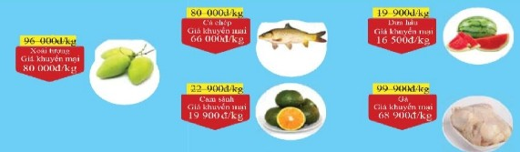
Hãy viết tập hợp các sản phẩm được giảm giá trên 12 000 đồng mỗi ki-lô-gam.
- HS suy nghĩ nhanh và trả lời câu hỏi
Gọi G là tập hợp các sản phẩm được giảm giá trên 12000, ta có: G = {xoài, cá chép, gà}
- HS nhận xét, đánh giá, chuẩn kiến thức.

KẾ HOẠCH ĐÁNH GIÁ

Hình thức đánh giá | Phương pháp  đánh giá | Công cụ đánh  giá | Ghi  Chú
- Đánh giá thường xuyên:  + Sự tích cực chủ động của HS trong quá trình tham gia các hoạt động học tập.  + Sự hứng thú, tự tin, trách nhiệm của HS khi tham gia các hoạt động học tập cá nhân.  + Thực hiện các nhiệm vụ hợp tác nhóm ( rèn luyện theo nhóm, hoạt động tập  thể) | - Phương pháp quan sát:  + GV quan sát qua quá trình học tập: chuẩn bị bài, tham gia vào bài học( ghi chép, phát biểu ý kiến, thuyết trình, tương tác với GV, với các bạn,..  + GV quan sát hành động cũng như thái độ,  cảm xúc của HS. | - Báo cáo thực hiện công việc.  - Hệ thống câu hỏi và bài tập  - Trao đổi, thảo luận.
- HỒ SƠ DẠY HỌC (Đính kèm các phiếu học tập/bảng kiểm )

Ngày soạn: Ngày dạy:

TIẾT 2 - BÀI 1. TẬP HỢP. PHẦN TỬ CỦA TẬP HỢP
- MỤC TIÊU:
  - Kiến thức: Sau khi học xong tiết này HS
Biết cách cho/ viết một tập hợp theo những cách khác nhau.

Năng lực

Năng lực riêng:
+ Biểu diễn một tập hợp theo những cách khác nhau.
- Năng lực chung: Năng lực tư duy và lập luận toán học; mô hình hóa toán học, sử dụng công cụ, phương tiện học toán.

Phẩm chất
- Phẩm chất: Bồi dưỡng hứng thú học tập, ý thức làm việc nhóm, ý thức tìm tòi, khám phá và sáng tạo cho HS tính độc lập, tự tin và tự chủ.

THIẾT BỊ DẠY HỌC VÀ HỌC LIỆU
- - GV: Tài liệu giảng dạy; SGK; Giáo án PPT ( đối với phần HĐKĐ: GV kiểm tra trắc nghiệm dưới dạng trò chơi trên PPT)
- - HS : Đồ dùng học tập; SGK.

TIẾN TRÌNH DẠY HỌC
A. HOẠT ĐỘNG KHỎI ĐỘNG (MỞ ĐẦU)
- Mục tiêu: HS nhớ và củng cố lại kiến thức của tiết học trước.
- Nội dung: HS quan sát trên màn chiếu, đọc câu hỏi và giải đáp nhanh.
- Sản phẩm: Từ bài toán HS nhớ lại và vận dụng kiến thức để trả lời câu hỏi GV đưa ra.

Tổ chức thực hiện:
- Bước 1: Chuyển giao nhiệm vụ:

+GV chiếu Slide kiểm tra bài cũ các câu trắc nghiệm sau: (thời gian trả lời mỗi câu hỏi là 10s)
Câu 1: Cho B = {2; 3; 4; 5}. Chọn đáp án sai trong các đáp án sau?
  - 2 ∈ B
  - 5 ∈ B
  - 1 ∉ B
  - 6 ∈ B
Câu 2: Các viết tập hợp nào sau đây đúng? A. A = [1; 2; 3; 4]
B. A = (1; 2; 3; 4)
C. A = 1; 2; 3; 4
D. A = {1; 2; 3; 4}
Câu 3: Viết tập hợp P các chữ cái khác nhau trong cụm từ: “HOC SINH”
- P = {H; O; C; S; I; N; H}
- P = {H; O; C; S; I; N}
- P = {H; C; S; I; N}
- P = {H; O; C; H; I; N}
Câu 4: Viết tập hợp A các số tự nhiên lớn hơn 5 và nhỏ hơn 10. A = {6; 7; 8; 9}
B. A = {5; 6; 7; 8; 9}
C. A = {6; 7; 8; 9; 10}
D. A = {6; 7; 8}
Đáp án: 1 – D; 2 – D; 3 – A; 4 - A

Bước 2: Thực hiện nhiệm vụ:
+ Đối với mỗi câu hỏi, HS đọc đề bài và có 10s suy nghĩ trả lời.
- Bước 3: Báo cáo, thảo luận: GV gọi một số HS trả lời, HS khác nhận xét, bổ sung.

- Bước 4: Kết luận, nhận định: GV đánh giá kết quả của HS, trên cơ sở đó dẫn dắt HS vào bài học mới: “Tiết học hôm nay chúng ta sẽ tìm hiểu tiếp về cách biểu diễn một tập hợp”.

HÌNH THÀNH KIẾN THỨC MỚI Hoạt động 3: Cách cho tập hợp
- Mục đích:
+ Biết cách cho một tập hợp và sử dụng hai cách viết một tập hợp.
+ Củng cố cách viết các kí hiệu “” và “”.

Nội dung:
+ GV giảng, trình bày.
+ HS quan sát SGK và tìm hiểu nội dung kiến thức theo yêu cầu.
- Sản phẩm: Kết quả của HS

Tổ chức thực hiện:

HOẠT ĐỘNG CỦA GV VÀ HS | SẢN PHẨM DỰ KIẾN
Bước 1: Chuyển giao nhiệm vụ: | 3. Cách cho tập hợp
- GV yêu cầu HS đọc hiểu nội dung trong SGK | VD: “B là tập hợp các số tự
trong vòng 2p ( GV gợi ý cách đọc kí hiệu gạch | nhiên lớn hơn 1 và nhỏ hơn
đứng “|” là “ sao cho”, “trong đó”, “ thỏa | 10”
mãn”,… | + B = {2; 3; 4; 5; 6; 7; 8; 9}
- GV phân tích cho HS qua ví dụ khác: | + B = { x | x là số tự nhiên,
“B là tập hợp các số tự nhiên lớn hơn 1 và nhỏ | 1< x < 10}.
hơn 10” | Nhận xét:
+ GV gọi 1 HS biểu diễn tập hợp B dưới dạng | a) Liệt kê các phần tử của tập
liệt kê tất cả các phần tử của tập hợp B. | hợp.
+ GV giảng: Ngoài cách liệt kê tất cả các phân | b) Chỉ ra tính chất đặc trưng
tử của tập hợp B, ta còn có thể viết B = { x | x là | cho các phần tử của tập hợp.
số tự nhiên, 1< x < 10}. Đây là cách chỉ ra tính | Thực hành 2:
chất đặc trưng cho các phần tử x của tập hợp | a) E ={0; 2; 4; 6; 8}.

B.  - GV cho HS rút ra Nhận xét như trong SGK – tr8.  - GV yêu cầu HS trao đổi, hoàn thành Thực hành 2 vào vở và cho 2 HS lên chữa bài.  - GV cho HS làm Thực hành 3 và yêu cầu 1 HS lên bảng làm ý a), b); 1 HS làm ý c).  - GV cho HS đọc, tìm hiểu mục “Em có biết?” và phân tích, giới thiệu thêm cách minh họa tập hợp bằng một vòng kín ( “ Sơ đồ Venn”).  Bước 2: Thực hiện nhiệm vụ:  - HS tiếp nhận nhiệm vụ, hoạt động cá nhân  - GV quan sát và trợ giúp các nếu HS cần  Bước 3: Báo cáo, thảo luận:  - HS hoàn thành vở sau đó lên bảng trình bày.  - Một số HS khác nhận xét, bổ sung cho bạn.  Bước 4: Kết luận, nhận định  - GV chốt lại đáp án và tổng quát lại 2 cách cho một tập hợp:  + Cách 1: Liệt kê các phần tử của tập hợp.  + Cách 2: Chỉ ra tính chất đặc trưng cho các phần tử của tập hợp. | - Tính chất đặc trưng của tập hợp E là: E gồm các số tự nhiên chẵn nhỏ hơn 10.  => E = { x | x là số tự nhiên chẵn và x < 10}.  b) P = { x | x là số tự nhiên và 10 < x < 20}.  P = { 11; 12; 13; 14; 15; 16;  17; 18; 19}.  Thực hành 3:  a) A = {8, 9, 10, 11, 12, 13,  14}  b) 10 ∈ A; 13 ∈ A 16 ∉ A, 19 ∉ A  c)  Cách 1: B = {8, 10, 12, 14}.  Cách 2: B = { x | x là số tự nhiên chẵn, và 7 < x < 15}.

- HOẠT ĐỘNG LUYỆN TẬP
- Mục đích: Học sinh củng cố lại kiến thức thông qua một số bài tập.
- Nội dung: HS dựa vào kiến thức đã học vận dụng làm BT
- Sản phẩm: Kết quả của HS.

Tổ chức thực hiện:

- GV yêu cầu HS hoàn thành các bài tập bài 3 SGK – tr9
- HS tiếp nhận nhiệm vụ, thảo luận đưa ra đáp án

Bài 3 :

Tập hợp cho bởi cách liệt kê phần tử | Tập hợp cho bởi tính chất đặc trưng
H = {2; 4; 6; 8; 10} | H là tập hợp các số tự nhiên chẵn khác 0 và nhỏ hơn 11.
M = {1, 2, 3, 4, 5, 6, 7, 8, 9, 10, 11, 12, 13,  14, 15} | M là tập hợp các số tự nhiên nhỏ hơn 15.
P = {11, 13, 15, 17, 19, 21} | P là tập hợp các số tự nhiên lẻ lớn hơn 9 và nhỏ hơn 22.
X = {Việt Nam; Lào; Campuchia; Thái Lan; Myanmar; Malaysia; Singapore; Indonesia; Brunei; Philippines; Đông Timor} | X là tập hợp các nước ở khu vực Đông Nam Á.
- GV đánh giá, nhận xét, chuẩn kiến thức.

HOẠT ĐỘNG VẬN DỤNG
  - Mục tiêu: Học sinh thực hiện làm bài tập vận dụng để nắm vững kiến thức
  - Nội dung: HS hoàn thành theo yêu cầu của GV
  - Sản phẩm: Kết quả của HS.

Tổ chức thực hiện:
- GV yêu cầu HS hòan thành bài tập vận dụng :Bài 4 - SGK –tr 9
- HS suy nghĩ và trình bày vào vở.
- GV yêu cầu 1 HS trình bày bảng.

Bài 4:
Tập hợp T gồm tên các tháng dương lịch trong quý IV ( ba tháng cuối năm) : T= { tháng 10 ; tháng 11 ; tháng 12}
Phần tử có số ngày là 31 là tháng 10 và tháng 12.

- HS nhận xét, bổ sung.
- GV đánh giá, chuẩn kiến thức.

KẾ HOẠCH ĐÁNH GIÁ

Hình thức đánh giá | Phương pháp  đánh giá | Công cụ đánh  giá | Ghi  Chú
- Đánh giá thường xuyên:  + Sự tích cực chủ động của HS trong quá trình tham gia các hoạt động học tập.  + Sự hứng thú, tự tin, trách nhiệm của HS khi tham gia các hoạt động học tập cá nhân.  + Thực hiện các nhiệm vụ hợp tác nhóm ( rèn luyện theo nhóm, hoạt động tập  thể) | - Phương pháp quan sát:  + GV quan sát qua quá trình học tập: chuẩn bị bài, tham gia vào bài học( ghi chép, phát biểu ý kiến, thuyết trình, tương tác với GV, với các bạn,..  + GV quan sát hành  động cũng như thái độ, cảm xúc của HS. | - Báo cáo thực hiện công việc.  - Hệ thống câu hỏi và bài tập  - Trao đổi, thảo luận.
- HỒ SƠ DẠY HỌC (Đính kèm các phiếu học tập/bảng kiểm )

HƯỚNG DẪN VỀ NHÀ
- Hiểu và ghi nhớ hai cách cho một tập hợp.
- Vận dụng hoàn thành các bài tập: Bài 1 ( SBT –tr7) + Bài 5 (SBT –tr8)
- Chuẩn bị bài mới “ Tập hợp số tự nhiên. Ghi số tự nhiên” Ngày soạn:
Ngày dạy:

TIẾT 3 - BÀI 2. TẬP HỢP SỐ TỰ NHIÊN. GHI SỐ TỰ NHIÊN.
- MỤC TIÊU:
  - Kiến thức: Sau khi học xong tiết này HS
- Phân biệt được hai tập hợp và *.

- Nhận biết được giá trị của mỗi chữ số theo vị trí trong một số tự nhiên biểu diễn ở hệ thập phân.

Năng lực

Năng lực riêng:
+ Biểu diễn được số tự nhiên trong phạm vi 30 bằng cách sử dụng chữ số La Mã.
- Năng lực chung: Năng lực tư duy và lập luận toán học; mô hình hóa toán học, sử dụng công cụ, phương tiện học toán.

Phẩm chất
- Phẩm chất: Bồi dưỡng hứng thú học tập, ý thức làm việc nhóm, ý thức tìm tòi, khám phá và sáng tạo cho HS tính độc lập, tự tin và tự chủ.

THIẾT BỊ DẠY HỌC VÀ HỌC LIỆU
- - GV: Tài liệu giảng dạy; SGK; SBT; Giáo án PPT ( Tìm một số hình ảnh về các số tự nhiên trong lịch sử loài người)
- - HS : Đồ dùng học tập; SGK; SBT

TIẾN TRÌNH DẠY HỌC
- HOẠT ĐỘNG KHỎI ĐỘNG (MỞ ĐẦU)
  - Mục tiêu: HS hiểu biết về văn hóa, thói quen sử dụng chữ số từ lịch sử.
  - Nội dung: HS quan sát hình ảnh trên màn chiếu hoặc tranh ảnh và chú ý lắng nghe.
  - Sản phẩm: : HS nắm được các cách viết sô tự nhiên khác nhau qua giai đoạn, năm tháng.

Tổ chức thực hiện:
- Bước 1: Chuyển giao nhiệm vụ:
GV giới thiệu và chiếu một số hình ảnh liên quan đến cách viết số tự nhiên từ thời nguyên thủy ( hình ảnh dưới phần hồ sơ dạy học) “ Trong lịch sử loài người, số tự nhiên bắt nguồn từ nhu cầu đếm và từ rất sớm. Các em quan sát hình chiếu và nhận xét về cách viết số tự nhiên đó.”

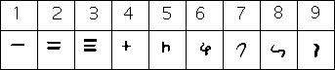

Chữ số Ấn Độ cuối thế kỉ 1
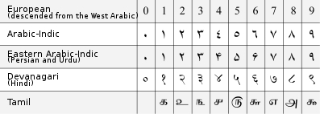
Bảng chữ số Ả Rập
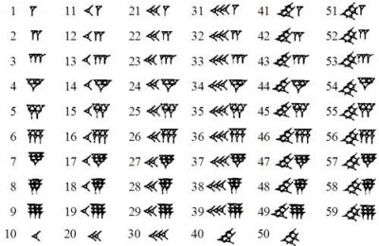
Chữ số Babylon
- Bước 2: Thực hiện nhiệm vụ:
HS quan sát và chú ý lắng nghe, thảo luận nhóm đôi hoàn thành yêu cầu.
- Bước 3: Báo cáo, thảo luận: GV gọi một số HS trả lời, HS khác nhận xét, bổ sung.
- Bước 4: Kết luận, nhận định: GV đánh giá kết quả của HS, trên cơ sở đó dẫn dắt HS vào bài học mới: “Cách ghi số tự nhiên đó như thế nào, có dễ đọc và sử dụng thuận tiện hơn không?” => Bài mới.

HÌNH THÀNH KIẾN THỨC MỚI Hoạt động 1: Tập hợp và *.

- Mục tiêu:
+ Phân biệt được tập hợp số tự nhiên ( ) và tập các số tự nhiên khác 0 ( *).
+ Củng cố lại cách biểu diễn một tập hợp,

Nội dung:
+ GV giảng, trình bày.
+ HS chú ý theo dõi SGK, lắng nghe và hoàn thành yêu cầu.
- Sản phẩm: Kết quả của HS

Tổ chức thực hiện:

HOẠT ĐỘNG CỦA GV VÀ HS | SẢN PHẨM DỰ KIẾN
Bước 1: Chuyển giao nhiệm vụ: | 1. Tập hợp và *.
- GV yêu cầu HS đọc đoạn giới thiệu về tập hợp | - Tập hợp số tự nhiên:
và *. | = { 0; 1; 2; 3; 4;...}
- GV gọi 1, 2 HS trình bày tập hợp và *. | - Tập hợp số tự nhiên khác 0:
- GV giảng và nhắc lại hoàn chỉnh để HS hiểu | *= { 1; 2; 3; 4; 5;...}
và ghi nhớ hơn. | Thực hành 1:
- GV yêu cầu HS trao đổi, hoàn thành Thực | a) Tập hợp N và N* khác
hành 1. | nhau là:
Bước 2: Thực hiện nhiệm vụ: | + là tập hợp các số tự
- HS tiếp nhận nhiệm vụ, hoạt động và hoàn | nhiên lớn hơn hoặc bằng 0.
thành các yêu cầu của GV.  Bước 3: Báo cáo, thảo luận:  - HS giơ tay phát biểu, trình bày tại chỗ.  - Một số HS khác nhận xét, bổ sung cho bạn. | + * là tập hợp các số tự nhiên lớn hơn 0.  b) C = {1, 2, 3, 4, 5}
Bước 4: Kết luận, nhận định
- GV chốt lại đáp án và tổng quát lại tập hợp
và *: = { 0; 1; 2; 3; 4;...}
*= { 1; 2; 3; 4; 5;...}

Hoạt động 2: Thứ tự trong tập hợp số tự nhiên
- Mục đích:
+ Nhận biết được thứ tự trong tập hợp số tự nhiên.
+ Nhận biết được tia số và mối liên hệ với các điểm biểu diễn chúng trên tia số.
+ So sánh được hai số tự nhiên cho trước.

Nội dung:
+ GV giảng, trình bày.
+ HS chú ý theo dõi SGK, lắng nghe và hoàn thành yêu cầu.
- Sản phẩm: Kết quả của HS

Tổ chức thực hiện:

HOẠT ĐỘNG CỦA GV VÀ HS | SẢN PHẨM DỰ KIẾN
Bước 1: Chuyển giao nhiệm vụ:  - GV nhắc lại về tập hợp và tia số:  Tập hợp các số tự nhiên được kí hiệu bởi  = { 0; 1; 2; 3; ...}.  Mỗi phần tử 0; 1; 2; 3;... của được biểu diễn bởi một điểm trên tia số gốc O như hình dưới đây:  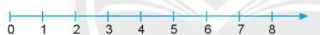  - GV phân tích tia số:  - Điểm biểu diễn số tự nhiên n gọi là điểm  n. VD: Điểm 3, điểm 4, điểm 8...  - Tia số nằm ngang có chiều mũi tên đi từ trái sang phải, nếu a < b thì điểm a nằm bên trái điểm b.  - GV giảng: Trong hai số tự nhiên a và b khác  nhau, có một số nhỏ hơn hoặc lớn hơn số kia. | 2. Thứ tự trong tập hợp các số tự nhiên:  Thực hành 2:  a) 17, 19, 21 là ba số lẻ liên tiếp tăng dần.  b) 103, 101, 99, 97 là bốn lẻ liên tiếp giảm dần.  HĐKP:  a) a > 2021  mà 2021 > 2020  => a > 2020 b) a < 2000  mà 2000 < 2021  => a < 2020  => Tính chất bắc cầu:  Nếu 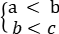 => a < c

- Nếu a nhỏ hơn b, ta viết a < b.  - Nếu a lớn hơn b, ta viết a > b.  - Ta viết: a b để chỉ a < b hoặc a = b; | Thực hành 3:  A = {35, 30, 25, 20, 15, 10, 5,  0}.
b a để chỉ b > a hoặc b
= a.
- Mỗi số tự nhiên có đúng một số liền sau cách nó 1 đơn vị. VD: 9 là số liền sau của 8 ( còn 8 là số liền trước của 9). Hai số 8 và 9 là hai số tự nhiên liên tiếp.
- GV yêu cầu HS hoàn thành Thực hành 2.
- GV hướng dẫn, HS trao đổi, hoàn thành
HĐKP.
- GV cho HS rút ra kiến thức trọng tâm:
Nếu a < b và b < c thì a < c. => Tính chất bắc cầu.
- Gv cho HS hoàn thành Thực hành 3. Bước 2: Thực hiện nhiệm vụ:
- HS chú ý lắng nghe, hoạt động và hoàn thành các yêu cầu của GV.
Bước 3: Báo cáo, thảo luận:
- HS giơ tay phát biểu, trình bày tại chỗ.
- Một số HS khác nhận xét, bổ sung cho bạn.
Bước 4: Kết luận, nhận định
- GV chốt lại đáp án và nêu kiến thức trọng tâm cần nhớ.
Hoạt động 3: Ghi số tự nhiên
- Mục tiêu:

+ HS nhận biết được cách viết số tự nhiên trong hệ thập phân và mối quan hệ giữa các hàng.
+ Biết thêm các số tự nhiên trên lớp triệu, là lớp tỉ.
+ HS hiểu giá trị mỗi chữ số của một số tự nhiên viết trong hệ thập phân.
+ HS viết được số La Mã từ 1 đến 30.

Nội dung:
+ GV giảng, trình bày.
+ HS chú ý theo dõi SGK, lắng nghe và hoàn thành yêu cầu.
- Sản phẩm: Kết quả của HS

Tổ chức thực hiện:

HOẠT ĐỘNG CỦA GV VÀ HS | SẢN PHẨM DỰ KIẾN
Bước 1: Chuyển giao nhiệm vụ: | 3. Ghi số tự nhiên
a) Hệ thập phân: | a) Hệ thập phân
- GV dẫn dắt HS qua bài toán sau: | Thực hành 4:
Đọc và số sau bằng chữ: 107 463 847. | Số 2023 có 4 chữ số:
( một trăm linh bảy triệu bốn trăm sáu mươi ba | + Chữ số hàng đơn vị là 3,
nghìn tám trăm bốn mươi bảy) | + Chữ số hàng chục là 2,
- GV giới thiệu thêm số tự nhiên trên lớp triệu là | + Chữ số hàng trăm là 0,
lớp tỉ và đặt vấn đề cho HS: Số 2 107 463 847 sẽ | + Chữ số hàng nghìn là 2.
đọc và viết bằng chữ như thế nào? | Số 5 427 198 653 có 10
( hai tỉ một trăm linh bảy triệu bốn trăm sáu mươi | chữ số:
ba nghìn tám trăm bốn mươi bảy). | + Chữ số hàng đơn vị là 3,
- GV yêu cầu HS đọc hiểu nội dung đã trình bày | + Chữ số hàng chục là 5,
trong SGK. | + Chữ số hàng trăm là 6,
- GV lưu ý cho HS: Khi viết các số tự nhiên có 4 | + Chữ số hàng nghìn là
chữ số trở lên, ta nên viết tách riêng từng nhóm | 8,…
ba chữ số kể từ phảo sang trái cho dễ đọc. Chẳng | * Cấu tạo thập phân của số:
hạn: 300 000 000. | - Mỗi chữ số tự nhiên viết

- GV cho HS đọc hiểu Ví dụ 2 và phân tích cho HS so sánh hai số trong phạm vi lớp tỉ như các số trong phạm vi lớp triệu. Ta có thể áp dụng tương tự cho số tự nhiên bất kỳ.
- GV yêu cầu HS trao đổi, thảo luận theo nhóm và trả lời câu hỏi Thực hành 4.
- GV yêu cầu HS đọc hiểu tiếp nội dung SGK viết về Cấu tạo thập phân của một số.
- GV giảng, phân tích rõ cho HS hiểu qua Ví dụ sau:
Số 1754 có 1 nghìn, 7 trăm, 5 chục, 4 đơn vị.
⇨ 1754 = 1 × 1000 + 7 × 100 + 5 × 10 + 4.
- GV cho HS trao đổi, hoàn thành Thực hành 5.

b) Hệ La Mã:
- GV chiếu bảng số La Mã kí hiệu và giá trị 3 thành phần để ghi và ghép thành số La Mã.
Chữ số | I | V | X
Giá trị tương ứng | 1 | 5 | 10
- GV giới thiệu và cho HS đọc và ghi nhớ các thành phần chính trong bảng trên.
- GV dẫn dắt: Ghép các chữ số I, V, X với nhau ta được các số La Mã từ 1 đến 10
I | II | III | IV | V | VI | VII | VIII | IX | X
1 | 2 | 3 | 4 | 5 | 6 | 7 | 8 | 9 | 10
- GV phân tích:
+ Từ các số này, nếu thêm vào bên trái mỗi số một chữ số X ta được các số La Mã từ 11 đến 20.
trong hệ thập phân đều biểu diễn được thành tổng giá trị các chữ số của nó.
TQ:

= ( a × 10) + b, với a ≠
0
= (a × 100) + ( b × 10)
+ c
VD: Số 1754 có 1 nghìn, 7
trăm, 5 chục, 4 đơn vị.
⇨ 1754 = 1 × 1000 + 7
× 100 + 5 × 10 + 4.

Thực hành 5:
- Biểu diễn số:
345 = 3 × 100+ 4 × 10 + 5
= 300 + 40 + 5
2 021 = 2 × 1000 + 0 x 100
+ 2 × 10 + 1 = 2 000 + 20 +
1
- 96 208 984: Chín mươi sáu triệu hai trăm lẻ tám nghìn chín trăm tám mươi bốn.
Số này có 8 chữ số, số triệu là 6, số trăm là 9.

b) Hệ La Mã
Giá trị
Số La Mã

VD: XI là 11, XII là 12, ... , XX là 20.  + Nếu thêm vào bên trái hai chữ số X ta được các số La Mã từ 21 đến 30.  VD: XXI là 21; XXV là 25; ..  - GV cho HS tìm những đồ vật có xuất hiện số La Mã.  ( mặt đồng hồ, số thự tự các chương mục của sách, thứ tự của thế kỉ...)  - GV yêu cầu HS áp dụng hoàn thành Thực hành 6.  Bước 2: Thực hiện nhiệm vụ:  - HS chú ý lắng nghe, hoạt động và hoàn thành các yêu cầu của GV.  Bước 3: Báo cáo, thảo luận:  - HS giơ tay phát biểu, trình bày tại chỗ.  - Một số HS khác nhận xét, bổ sung cho bạn.  Bước 4: Kết luận, nhận định  - GV chốt lại đáp án và nêu kiến thức trọng tâm cần nhớ. |  |  | tương ứng
 |  | XII | 12
 |  | XX | 20
 |  | XXII | 22
 |  | XVII | 17
 |  | XXX | 30
 |  | XXVI | 26
 |  | XXVIII | 28
 |  | XXIV | 29

- HOẠT ĐỘNG LUYỆN TẬP
- Mục đích: Học sinh củng cố lại kiến thức thông qua một số bài tập.
- Nội dung: HS dựa vào kiến thức đã học vận dụng làm BT
- Sản phẩm: Kết quả của HS.

Tổ chức thực hiện:
- GV yêu cầu HS hoàn thành các bài tập bài 1 + 2 + 3 ( SGK – tr12)
- HS tiếp nhận nhiệm vụ, thảo luận đưa ra đáp án (Bài 1, 2 trình bày miệng ;
Bài 3 2 HS trình bày bảng.)

Bài 1 :
a) 15 ∈ N; b) 10,5 ∉ N*;
c) ∉ N ; d) 100 ∈ N.

Bài 2 :
- Sai
- Sai
- Đúng
- Sai

Bài 3:
2 756 = 2 × 1000 + 7 × 100 + 5 × 10 + 6
2 053 = 2 × 1000 + 0 × 100 + 5 × 10 + 3
- GV đánh giá, nhận xét, chuẩn kiến thức.

HOẠT ĐỘNG VẬN DỤNG
  - Mục tiêu:
+ Học sinh nắm được một số chú ý liên quan đến số La Mã.
+ Củng cố kiến thức qua các bài tập vận dụng.

Nội dung:
+ HS tìm hiểu trong phần mục « Em có biết ?».
HS vận dụng kiến thức để giải một số bài toán thực tế.
  - Sản phẩm: Kết quả của HS.

Tổ chức thực hiện:
- GV yêu cầu HS đọc hiểu mục « Em có biết ? » (SGK –tr12).
- GV yêu cầu HS vận dụng kiến thức làm bài tập 3 + 6 – (SBT-tr9).

Bài 3: (SBT – tr9)
a) 1 441 457 889 đọc là : Một tỉ bốn trăm bốn mươi mốt triệu bốn trăm năm mươi bảy nghìn tám trăm tám mươi chín.
1 386 638 130 đọc là : Một tỉ ba trăm tám mươi sáu triệu sáu trăm ba mươi tám nghìn một trăm ba mươi.

b) Có : 1 441 457 889 > 1 386 638 130
=> Dân số nước Trung Quốc lớn hơn nước Ấn Độ.

Bài 6: (SBT – tr9)
Kết quả sau khi dịch chuyển que tăm :

- HS nhận xét, bổ sung.
- GV đánh giá, chuẩn kiến thức.

KẾ HOẠCH ĐÁNH GIÁ

Hình thức đánh giá | Phương pháp  đánh giá | Công cụ đánh  giá | Ghi  Chú
- Đánh giá thường xuyên:  + Sự tích cực chủ động của HS trong quá trình tham gia các hoạt động học tập.  + Sự hứng thú, tự tin, trách nhiệm của HS khi tham gia các hoạt động học tập cá nhân.  + Thực hiện các nhiệm vụ hợp tác nhóm ( rèn luyện theo nhóm, hoạt động tập  thể) | - Phương pháp quan sát:  + GV quan sát qua quá trình học tập: chuẩn bị bài, tham gia vào bài học( ghi chép, phát biểu ý kiến, thuyết trình, tương tác với GV, với các bạn,..  + GV quan sát hành động cũng như thái độ,  cảm xúc của HS. | - Báo cáo thực hiện công việc.  - Hệ thống câu hỏi và bài tập  - Trao đổi, thảo luận.
- HỒ SƠ DẠY HỌC (Đính kèm các phiếu học tập/bảng kiểm )

HƯỚNG DẪN VỀ NHÀ
- Học thuộc nội dung bài.
- Làm các bài tập 2 + 4 + 5 (SBT-tr9)

- Chuẩn bị bài mới “ Các phép tính trong tập hợp số tự nhiên” Ngày soạn:
Ngày dạy:

BÀI 3: HAI ĐƯỜNG THẲNG CẮT NHAU, SONG SONH. TIA

- MỤC TIÊU

  - Kiến thức, kĩ năng

- Sau khi kết thúc bài học, HS cần đạt được những yêu cầu:

+ Liệt kê được hai trường hợp về quan hệ giữa hai đường thẳng: cắt nhau, song song
+ Tìm được các đường thẳng cắt nhau, sonh song với nhau trong một số hình vẽ

+ Nêu được khái niệm và vẽ được tia

Năng lực

a. Năng lực chung: Năng lực tư duy và lập luận toán học; năng lực mô hình hóa toán học; năng lực giải quyết vấn đề toán học; năng lực giao tiếp toán học; năng lực sử dụng công cụ, phương tiện học toán
- Năng lực chú trọng: tư duy và lập luận toán học, giải quyết vấn đề toán học, giao tiếp toán học, sử dụng công cụ, phương tiện toán học

Phẩm chất

Rèn luyện thói quen tự học, ý thức hoàn thành nhiệm vụ học tập, bồi dưỡng hứng thú học tập cho HS.

THIẾT BỊ DẠY HỌC VÀ HỌC LIỆU

  - Đối với giáo viên: Thước kẻ dài, sgk, giáo án, máy chiếu

  - Đối với học sinh: vở ghi, sgk, đồ dùng học tập, một số tranh ảnh, sách, báo,...liên quan tới các từ khóa của bài học

TIẾN TRÌNH DẠY HỌC

- HOẠT ĐỘNG KHỞI ĐỘNG

  - Mục tiêu: Tạo tâm thế hứng thú cho học sinh và từng bước làm quen bài học.

  - Nội dung: GV trình bày vấn đề, HS trả lời câu hỏi

  - Sản phẩm học tập: HS lắng nghe và tiếp thu kiến thức

Tổ chức thực hiện:

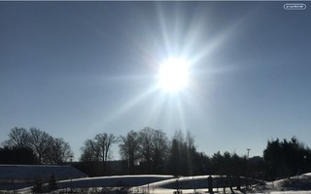

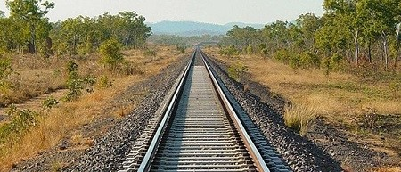
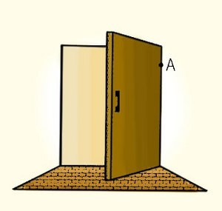
Gv trình bày vấn đề: GV trình chiếu một số hình ảnh về hai đường thẳng cắt nhau, song song, tia. Giới thiệu vào bài học

HÌNH THÀNH KIẾN THỨC MỚI

Hoạt động 1: Hai đường thẳng cắt nhau, hai đường thẳng song song

  - Mục tiêu: Nhận biết hai đường thẳng song song, cắt nhau

  - Nội dung: Đọc thông tin sgk, nghe giáo viên hướng dẫn, học sinh thảo luận, trao đổi.
  - Sản phẩm học tập: Câu trả lời của HS

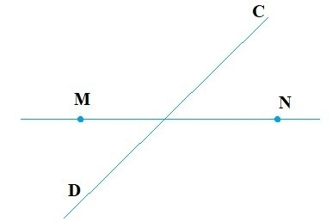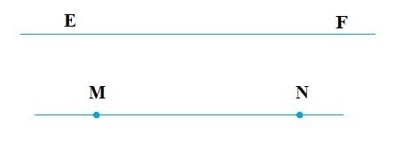Tổ chức thực hiện:

HOẠT ĐỘNG CỦA GV - HS | DỰ KIẾN SẢN PHẨM
Bước 1: GV chuyển giao nhiệm vụ học tập  - GV vẽ hình chữ nhật ABCD theo Hình 1  - HS đọc thông tin khung kiến thức  - HS làm theo nhóm thực hành, đại diện báo cáo trên bảng  - GV chú HS: Từ nay về sau, khi nói hai đường thẳng mà không nói gì thêm, ta hiểu đó là hai đường thẳng phân biệt  Bước 2: HS thực hiện nhiệm vụ học tập  + HS tiếp nhận nhiệm vụ, trao đổi, thảo luận.  + GV quan sát HS hoạt động, hỗ trợ khi HS cần  Bước 3: Báo cáo kết quả hoạt động và thảo luận  + GV gọi HS đứng tại chỗ trả lời câu hỏi.  + GV gọi HS khác nhận xét, đánh giá.  Bước 4: Đánh giá kết quả thực hiện | Hoạt động:  Giải:  AB và AD có một điểm chung là A  AB và DC không có điểm chung  Thực hành 1:  Giải:

nhiệm vụ học tập

+ GV đánh giá, nhận xét, chuẩn kiến thức, chuyển sang nội dung mới

Hoạt động 2: Tia

- Mục tiêu: Nắm được cách biểu diễn tia, điểm thuộc ta, cách gọi tên tia

- Nội dung: Đọc thông tin sgk, nghe giáo viên hướng dẫn, học sinh thảo luận, trao đổi.
- Sản phẩm học tập: Câu trả lời của HS

Tổ chức thực hiện:

HOẠT ĐỘNG CỦA GV - HS | DỰ KIẾN SẢN PHẨM
Bước 1: GV chuyển giao nhiệm vụ học tập  - GV vẽ đường thẳng xy với tia Ox, Oy như Hình 3  - HS đọc thông tin khung kiến thức  - HS làm theo nhóm Vận dụng, đại diện báo cáo trên bảng  - Chú y: Ở phần vận dụng này, HS đã được GV nhắc chuẩn bị ở tiết học trước  Bước 2: HS thực hiện nhiệm vụ học tập  + HS tiếp nhận nhiệm vụ, trao đổi, thảo luận.  + GV quan sát HS hoạt động, hỗ trợ khi HS cần  Bước 3: Báo cáo kết quả hoạt động và thảo luận | HS có thể trình chiếu các hình ảnh qua slide hoặc dán ảnh và trình bày bằng tờ A0

+ GV gọi HS đứng tại chỗ trả lời câu hỏi.

+ GV gọi HS khác nhận xét, đánh giá.

Bước 4: Đánh giá kết quả thực hiện nhiệm vụ học tập
+ GV đánh giá, nhận xét, chuẩn kiến thức, chuyển sang nội dung mới

- HOẠT ĐỘNG LUYỆN TẬP

  - Mục tiêu: Củng cố lại kiến thức đã học thông qua bài tập

  - Nội dung: Nghe giáo viên hướng dẫn, học sinh thảo luận, trao đổi.

  - Sản phẩm học tập: Câu trả lời của học sinh

Tổ chức thực hiện:

- GV yêu cầu HS trả lời các câu hỏi: Câu 1, 2

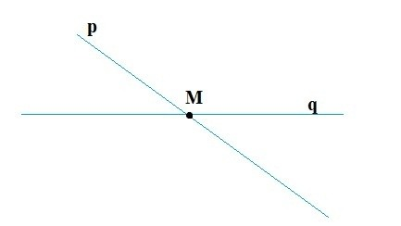- HS tiếp nhận nhiệm vụ, đưa ra câu trả lời:
b)
Câu 1: B

Câu 2:

a)
Câu 1: Em hãy chọn trong các phương án dưới đây để được một phát biểu đúng.
Qua hai điểm A và B phân biệt có
- vô số đường thẳng
- Chỉ có 1 đường thẳng
- không có đường thẳng nào
Câu 2:
Vẽ hình cho các trường hợp sau:
a) Hai đường thẳng p và q cắt nhau tại

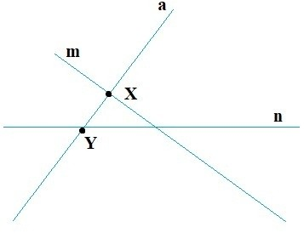
điểm M
b) Đường thẳng a cắt hai đường thẳng m và n theo thứ tự tại X và Y trong hai trường hợp m và n cắt nhau, hoặc m và n song song với nhau

- 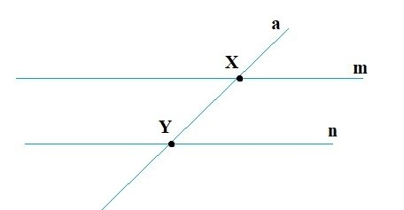GV nhận xét, đánh giá và chuẩn kiến thức.

HOẠT ĐỘNG VẬN DỤNG

  - Mục tiêu: Củng cố lại kiến thức đã học thông qua bài tập

  - Nội dung: Nghe giáo viên hướng dẫn, học sinh thảo luận, trao đổi.

  - Sản phẩm học tập: Câu trả lời của học sinh

Tổ chức thực hiện:

- GV yêu cầu HS trả lời các câu hỏi: Câu 3, 4

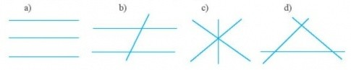
- HS tiếp nhận nhiệm vụ, đưa ra câu trả lời:

Câu 3:  Đếm số giao điểm tạo bởi ba đường thẳng trong mỗi hình sau: | Câu 3:  - Không có giao điểm nào  - Có hai giao điểm
 | c) Có 1 giao điểm
 | d) Có 3 giao điểm

Câu 4:

Các tia có gốc là M: tia MH, tia MF

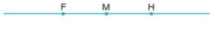- GV nhận xét, đánh giá và chuẩn kiến thức.
Câu 4
Kể tên các tia có gốc là M trong hình sau:

KẾ HOẠCH ĐÁNH GIÁ

Hình thức đánh giá | Phương pháp  đánh giá | Công cụ đánh giá | Ghi chú
Sự tích cực, chủ động của HS trong quá trình tham gia các hoạt động  học tập | Vấn đáp, kiểm tra miệng | Phiếu quan sát trong giờ học
Sự hứng thú, tự tin khi  tham gia bài học | Kiểm tra viết | Thang đo, bảng kiểm
Thông qua nhiệm vụ học tập, rèn luyện nhóm, hoạt động tập  thể,… | Kiểm tra thực hành | Hồ sơ học tập, phiếu học tập, các loại câu hỏi vấn đáp
- HỒ SƠ DẠY HỌC (Đính kèm các phiếu học tập/bảng kiểm )

THAM KHẢO TÀI LIỆU HỌC TẬP LỚP 6

https://vndoc.com/tai-lieu-hoc-tap-lop6

